Danke für die Unterstützung

Das Zeitalter der digitalen Technik hat auch in der Karl-Scharfenberg-Schule Einzug gehalten.
Aber Fortschritt und Entwicklung gehen immer weiter. So freuen wir uns sehr auf die Gelder aus dem Digitalpaket „Schule“, die wir im Jahr 2020 voraussichtlich für zusätzliche Smartboards bzw. Tablets für unsere Schülerinnen und Schüler anbieten können.

Aber wir werden auch von Sponsoren unterstützt! Herr Marcus Zeckert, Geschäftsführer des Sachverständigenbüros Marcus Zeckert in Neustadt-Glewe, hat die Anschaffung von 3 Dokumentenkameras finanziert.

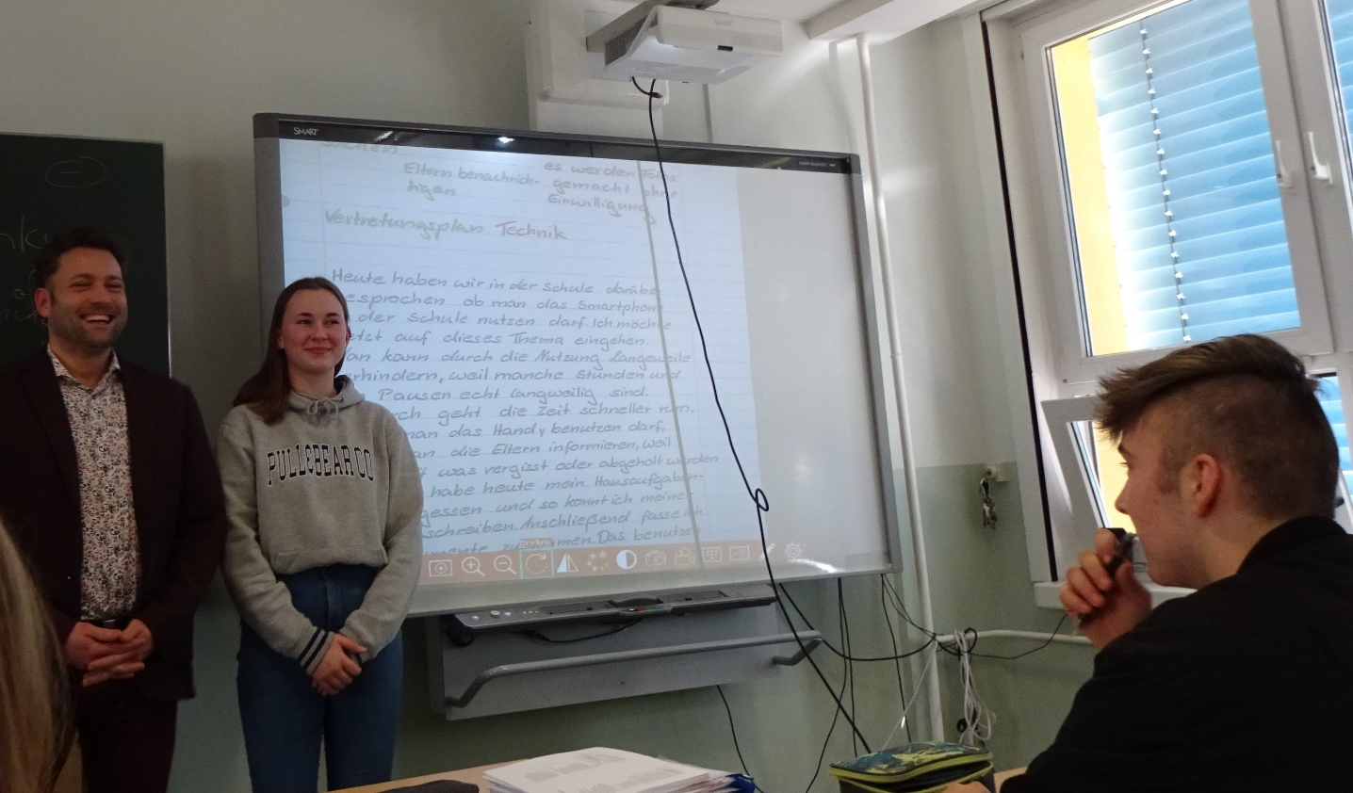
„Mir liegt die stetige Verbesserung des Bildungs- und Ausbildungsequipment der Schülerinnen und Schüler, aber auch der Lehrerinnen und Lehrer sehr am Herzen.“, so Herr Zeckert.
Herr Zeckert konnte sich live im Deutschunterricht der 9. Klasse von der Funktionalität und der Arbeitsweise einer Dokumentenkamera überzeugen.

Vielen Dank, Herr Zeckert!

Schülerinnen und Schüler sowie Lehrerinnen und Lehrer
der Karl-Scharfenberg-Schule

